

**TECHNISCHE FICHE**

|  |  |
| --- | --- |
| ELECTRA 1.0 NEO |  |

**Gemeente**

Naam lokaal bestuur:

Adres:

Postcode:

Gemeente:

**Contactpersoon**

Naam:

Telefoon:

E-mail:

**Gewenste dealer**

Naam:

Adres:

Postcode:

Gemeente:

**Merk en type**

Merk:

Type:

**Basisconfiguratie voertuig**

As configuratie:

2 - Besturing frontale as, achteraan aandrijving elektromotoren

Cabine type:

Aluminium kantelbaar

Stuurpositie:

2 x 2.8 kW, wisselstroom, asynchroon, 3-fase, 48 Volt

Centraal

Motorvermogen:

Automatisch

Type versnellingsbak:

2150 kg

G.V.W.:

Achter-as type:

Aandrijving door elektromotoren

Ophanging:

Vooraan dwarse bladveren. Achteraan schokdempers in polyurethaan

Trommelremmen op de 4 wielen

Type remmen:

Wandel- en fietspaden, openbaar domein, parken en centrumgebied

Gebruik:

Staalplaat met heel hoge weerstand, Domex 710, 5 mm dik.

Chassis uitvoering:

1480 mm

Wielbasis:

Wit of keuze klant

Kleur:

5.00 – 10/pr druk 5 bar

Type banden:

100% elektrisch

Milieu classificatie:

**Standaard opties**

Aanhangwagen koppeling:

Brandstof/adblue tanks:

Cabine exterieur:

Cabine interieur:

Chassis:

Elektrische installatie:

Motor en aandrijflijn:

Type banden:

Specifieke bandenkeuze:

Instructieboekje:

**Overzicht signalisatie**

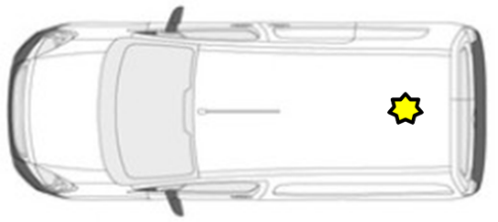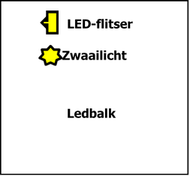

**Extra gekozen opties door klant**

**Prijsberekening**

Totaalprijs voertuig (excl. BTW):

**Veiligheidseisen (in te vullen door de preventieadviseur)**





De bestelprocedure heeft een standaard doorlooptermijn van ...... weken (zonder ombouw).

**Aflevermodaliteiten**

* Afleveren gebeurt aan het aankopende lokaal bestuur
* Voertuig bevat : brandblusser, ehbo materiaal, fluo hesje
* Nederlandstalig instructieboekje.
* Technische keuring.

Naam streekintercommunale:



*(raadpleeg deze link indien u uw streekintercommunale niet kent):*

<https://datawrapper.dwcdn.net/1kAfN/5/>

**Gelieve dit document ondertekend digitaal te bezorgen aan uw streekintercommunale.**

**Niet-lid van een streekintercommunale :**

**Gelieve dit document ondertekend te bezorgen aan** [**gestroomd@igemo.be**](mailto:gestroomd@igemo.be)

Na ontvangst en controle van dit document ontvangt u op basis hiervan een contractvoorstel.

Datum: ……/……/…… Naam en handtekening:

INDIEN ER EEN CONTRACTVOORSTEL VOLGT MAAKT DEZE TECHNISCHE FICHE ER INTEGRAAL DEEL VAN UIT

Nummer contractvoorstel :